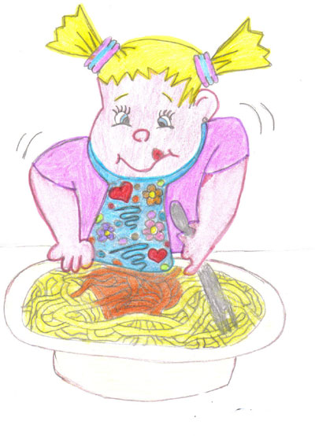


Comune di Capaccio Paestum

Provincia di Salerno

Servizio Refezione Scolastica Anno 2020/2021

Alla cortese attenzione del sig. Sindaco di Capaccio

Ufficio Istruzione e Cultura

Richiesta refezione anno 2020/2021

___l___Sottoscritto_________________________________nato a_________________Il_____________

residente in_________________________alla via_____________________________tel_______________

In qualità di genitore esercente la patria potestà dell’alunno_______________________________________

Frequentante la scuola materna

di_____________________________________________________________________________________

CHIEDE

Alla S.V.ill.ma che __l__propri__figli__sopra generalizzat__usufruisca del servizio refezione scolastica per all’anno 2020/2021.
__l__sottoscritt__si impegna a corrispondere a codesto Comune la relativa quota come previsto dal regolamento comunale “Servizio Refezione”
Accetta ,inoltre, di ritirare il blocchetto dei buoni per la refezione, previo corresponsione del contributo previsto dal succitato regolamento.

Capaccio lì______________
In Fede

_____________________________
DATA | BLOCCH. NUM. | TOTALE N. BUONI PASTI

NOTE:

